10 开放故事创作讲义

故事构思

1. 用一句话概括你的故事：
2. 画出故事的主要场景，考虑以下 3 个问题：

* 场景是什么？
* 角色有哪些？
* 发生了什么对话？

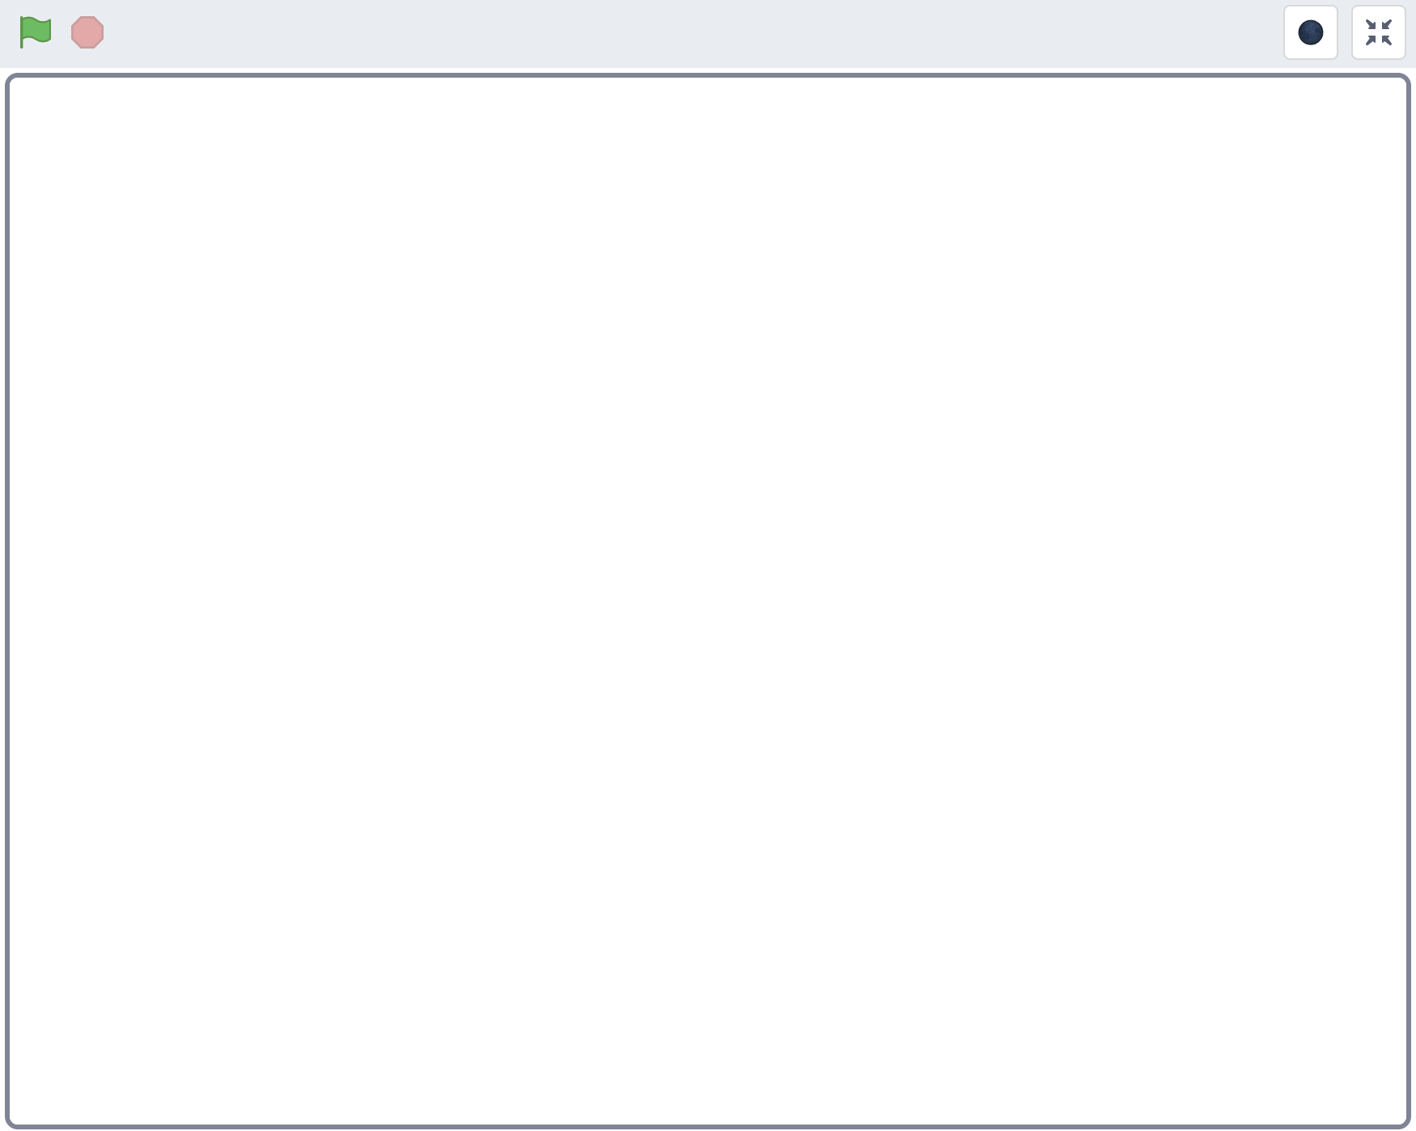



抽签词语

将词语打印出来，剪成纸条，一张纸条一个词语，折叠起来放到抽签盒中。

**苹果 蛋糕 鸡蛋**

**气球 扫帚 帽子**

**钥匙 电脑 足球**

**恐龙 熊 小狗**

**狐狸 马 狮子**

**企鹅 鲨鱼 青蛙**

**太空 丛林 城市**

**农场 沙漠 城堡**

**学校 海底 剧场**